DESARROLLO DE APLICACIONES WEB

Programación en Entorno Servidor

Realizar un carpeta llamada frutería donde exista un script php llamado index.php que realice la gestión de pedidos de una frutería online. La información se tratará mediante variables de sesión. La primera vez que se cargue la página se solicitará el nombre del cliente. Este nombre se guardará en la sesión mostrándose un formulario donde se solicita que fruta y que cantidad se desea añadir.

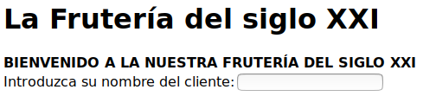
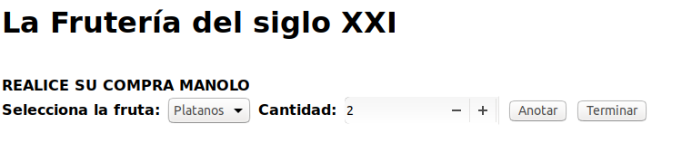

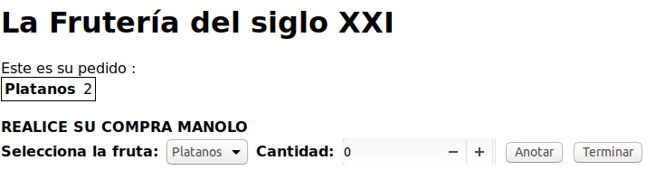

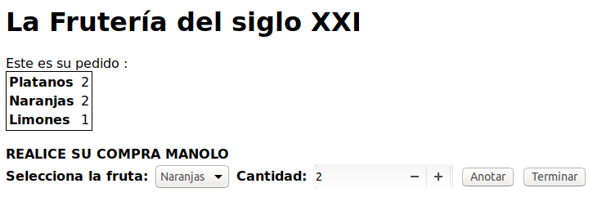
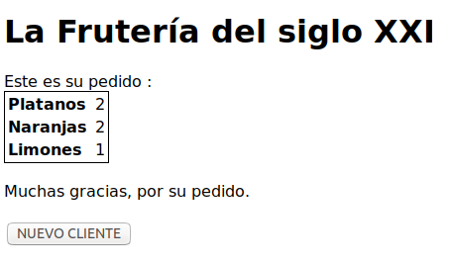

El usuario puede añadir las frutas que quiera, distintas o la misma fruta varias veces, en ese caso se acumulará al total de frutas de ese tipo. Por ejemplo puede pedir 2 naranjas, 3 limones y después 2 naranjas más. En la tabla de pedidos se anotará 4 naranjas y 3 limones. El tipo de fruta con su cantidad se guardará en una tabla asociativa dentro de la sesión.

Cuando el usuario decida terminar se mostrar su tabla de pedidos, se borrarán los datos de las sesión y se mostrará un botón para que se vuelva al la misma página.

La visualización de los formularios y su procesamiento serán realizados por el propio script fruteria.php enviándose el nombre por el método GET y la fruta elegida y con la cantidad por el método POST

En el formulario de fruta se podrán elegir cuatro tipo de frutas: Naranjas, Limones, Plátanos y Manzanas.

El botón de nuevo cliente se procesará mediante javascripts para que vuelva a la página de nuevo, peso sin recargar los valores.

<input type="button" value=" NUEVO CLIENTE "
onclick="location.href='<?=$_SERVER['PHP_SELF'];?>'">

